UposliMe

Web aplikacija za studentsko omladinske poslove

Specifikacija zahteva

Verzija 1.0

Pregled izmena

|  |  |  |  |
| --- | --- | --- | --- |
| **Datum** | **Verzija** | **Opis** | **Autor** |
| 30.03.2023 | Nacrt | Inicijalna verzija | Pavle Kuzmanović  Luka Đorđević  Stefan Atanasković |
| 03.04.2023 | 1.0 | Dopunjena verzija | Pavle Kuzmanović  Luka Đorđević  Stefan Atanasković |
| 06.04.2023 | 2.0 | Dopunjena verzija | Pavle Kuzmanović  Luka Đorđević  Stefan Atanasković |
| 07.04.2023 | 3.0 | Dopunjena verzija | Pavle Kuzmanović  Luka Đorđević  Stefan Atanasković |

Sadržaj

1. Cilj dokumenta 4

2. Opseg dokumenta 4

3. Reference 4

4. Pregled slučajeva korišćenja 4

5. Profili korisnika 6

5.1 Zadrugar 6

5.2 Zadruga 6

5.3 Poslodavac 6

5.4 Administrator 6

6. Opis slučajeva korišćenja 6

6.1 Prijavljivanje 6

6.2 Pretraživanje poslova 8

6.3 Filtriranje poslova 8

6.4 Prosleđivanje oglasa zadruzi 8

6.5 Prihvatanje zahteva za posao 9

6.6 Odbijanje zahteva za posao 9

6.7 Kreiranje oglasa 10

6.8 Ažuriranje oglasa (zadruga) 10

6.9 Ažuriranje oglasa (poslodavac) 10

6.10 Povlačenje oglasa 11

6.11 Brisanje oglasa 11

6.12 Ocenjivanje 12

6.13 Apliciranje na oglas 12

6.14 Otkazivanje aplikacije na oglas 13

6.15 Prihvatanje zadrugara na posao 13

6.16 Kreiranje ugovora 13

6.17 Ažuriranje podataka korisničkih profila 14

7. Dodatni zahtevi 15

7.1 Funkcionalnost 15

7.2 Upotrebivost 15

7.3 Pouzdanost 15

7.4 Performanse 16

7.5 Podrška i održavanje 16

7.6 Ograničenja 16

Specifikacija zahteva

# Cilj dokumenta

Cilj ovog dokumenta je specifikacija zahteva u pogledu detaljnog opisa slučajeva korišćenja UposliMe portala.

# Opseg dokumenta

Dokument se odnosi na UposliMe portal koji će biti razvijen od strane Dominus-a. UposliMe predstavlja naziv web aplikacije za studentsko omladinske poslove. Sistem će omogućiti zadrugarima efikasno prikazivanje i pretraživanje poslova, kao i apliciranje na iste, dok će poslodavcima pružiti mogućnost brzog i efikasnog pronalaska ispomoći.

# Reference

Spisak korišćene literature:

1. UposliMe – Predlog projekta, SWE-UposliMe-01, V1.0, 2023, Dominus.
2. UposliMe – Planirani raspored aktivnosti na projektu, V1.0, 2023, Dominus.
3. UposliMe – Plan realizacije projekta, V1.0, 2023, Dominus.
4. UposliMe – Vizija sistema, V1.0, 2023, Dominus.

# Pregled slučajeva korišćenja

Osnovni UML dijagram koji prikazuje korisnike i slučajeve korišćenja UposliMe portala prikazan je na sledećoj slici:

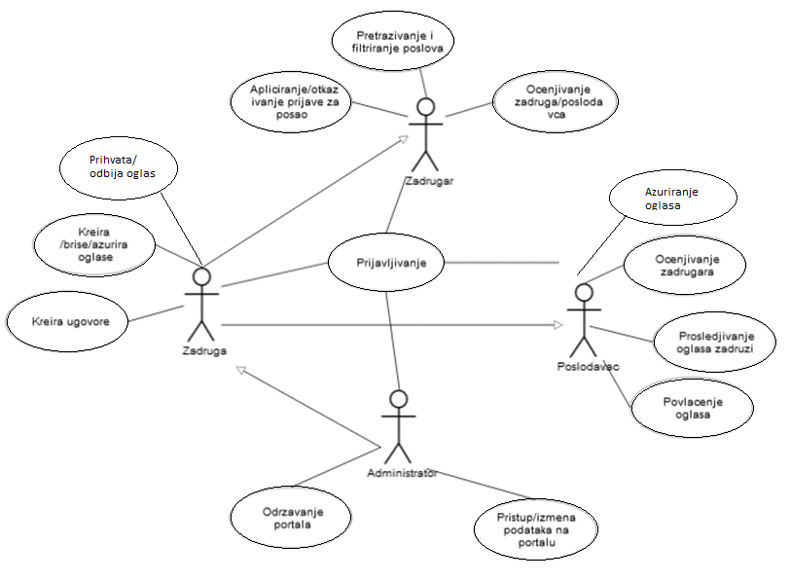

Slučajevi korišćenja pristup/izmena podataka na portalu, kreiranje/brisanje/azuriranje oglasa, apliciranje/otkazivanje prijave za posao obuhvataju složenije radnje koje se mogu razložiti dalje razložiti na pojedinačne slučajeve korišćenja.

Detaljni UML dijagram za slučaj korišćenja *pristup/izmena podataka na portalu* je prikazan na sledećoj slici:

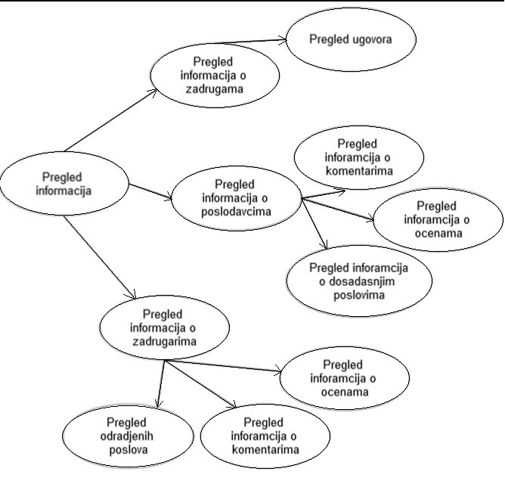

Detaljni UML dijagram za slučaj korišćenja *kreiranje/brisanje/azuriranje oglasa* je prikazan na sledećoj slici:

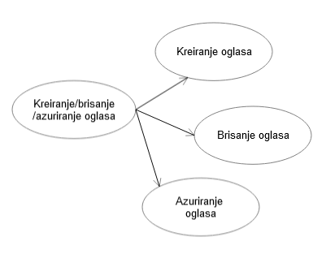

Detaljni UML dijagram za slučaj korišćenja *apliciranje/otkazivanje prijave za posao* je prikazan na sledećoj slici:

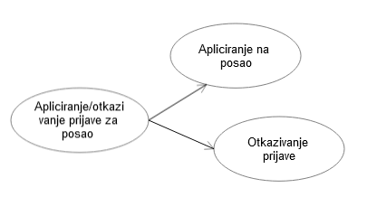

# Profili korisnika

Identifikovani su sledeći profili korisnika portala UposliMe:

## Zadrugar

Zadrugar je profil korisnika koji ima mogućnost da aplicira na oglas, da otkaže zahtev, da oceni/prokomentariše poslodavca za koga je odradio neki posao.

## Zadruga

Zadruga je profil korisnika koji ima mogućnost prihvatanja/odbijanja zahteva za oglašavanje posla, ažuriranja/brisanja oglasa, kreiranja ugovora.

## Poslodavac

Poslodavac je profil korisnika koji ima mogućnost odabira zadruge preko koje planira da oglasi posao, komentarisanja/ocenjivanja radnika, zahtevanja povlačenja/ažuriranja oglasa i eventualnog odbijanja radnika.

## Administrator

Administrator je specijalni profil korisnika koji ima pristup svim funkcionalnostima portala, tj. može se naći u ulozi bilo kog korisnika portala. Administratorski profil je uveden kako bi se obezbedila što veća fleksibilnost u pogledu mogućnosti ažuriranja sadržaja na portalu.

# Opis slučajeva korišćenja

## Prijavljivanje

**Kratak opis:**

Prijavljivanje korisnika na portal u cilju pristupa specifičnim funkcijama koje zahtevaju autorizaciju

**Akteri:**

Zadrugar, Zadruga, Poslodavac, Administrator.

**Preduslovi:**

Korisnik nije trenutno prijavljen.

**Osnovni tok:**

1. Korisnik bira opciju prijavljivanje.

2. Prikazuje se forma za prijavljivanje.

3. Korisnik unosi korisničko ime i lozinku, te nakon toga aktivira komandu Prijavi se.

4. Uneti podaci se proveravaju [izuzetak: pogrešno korisničko ime i/ili lozinka].

5. Generiše se jedinstveni identifikator sesije (SID).

6. Osvežava se polazna stranica sa SID-om kao parametrom.

**Izuzeci**:

[Pogrešno korisničko ime i/ili lozinka] Prikazuje se obaveštenje na formi za prijavljivanje.

**Posledice**:

Korisnik je prijavljen na portal i ima pristup specifičnim opcijama u skladu sa svojim privilegijama.

**Dijagram sekvence:**

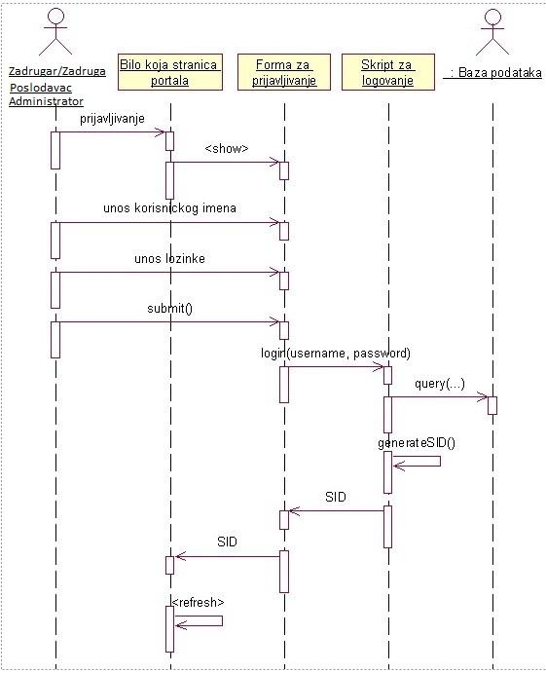

## Pretraživanje poslova

**Kratak opis:**

Prikaz stranice portala sa oglasima za poslove.

**Akteri:**

Zadrugar, Zadruga, Administrator.

**Preduslovi:**

Akter mora biti prijavljen i moraju da postoje poslovi.

**Osnovni tok:**

1. Po prijavljivanju prikazuje se 10 najnovijih oglasa.
2. Eventualnim klikom na dugme Sledece ucitava se narednih 10 oglasa.

**Izuzeci:**

Nema.

**Posledice:**

Učitana stranica sadži 10 poslova.

## Filtriranje poslova

**Kratak opis:**

Prikaz stranice portala sa oglasima za poslove koji ispujnavaju zadate uslove.

**Akteri:**

Zadrugar, Zadruga, Administrator.

**Preduslovi:**

Da bude prijavljen i da postoje poslovi.

**Osnovni tok:**

1. Po prijavljivanju prikazuje se 10 najnovijih oglasa.
2. Korisnik primenjuje zeljene filtere.
3. Klikom na dugme Primeni, na tekucoj stranici se prikazuju poslovi koji ispunjavaju odabrane uslove.

**Izuzeci:**

Ukoliko ne postoji posao koji ispunjava odabrane uslove, prikazuje se odredjena poruke.

**Posledice:**

Učitana stranica sadži poslove koji ispunjavaju unete uslove.

## Prosledjivanje oglasa zadruzi

**Kratak opis:**

Poslodavac nakon popunjavanje formulara za postavljanje oglasa, klikom na dugme prosledjuje oglas odabranoj zadruzi na pregled.

**Akteri:**

Poslodavac.

**Preduslovi:**

Poslodavac mora biti prijavljen.

**Osnovni tok:**

1. Poslodavac odabirom odredjenog dugmeta dobija formular za kreiranje oglasa.
2. Popunjava formular i bira zadrugu preko koje planira da oglasi posao.
3. Prosledjuje odabranoj zadruzi formular.

**Izuzeci:**

Poslodavac se obavestava o nevalidnom unosu.

**Posledice:**

Oglas za posao je prosledjen zadruzi na reviziju.

## Prihvatanje zahteva za posao

**Kratak opis:**

Zadruga prihvata zahtev za oglasavanje posla.

**Akteri:**

Zadruga, Poslodavac**.**

**Preduslovi:**

Zadruga mora biti prijavljena i oglas mora biti prosledjen na reviziju.

**Osnovni tok:**

1. Zadruga klikom na odredjeno dugme ima uvidjaj u oglase koji čekaju reviziju.
2. Klikom na odredjeno dugme prihvata oglas.

**Izuzeci:**

Nema.

**Posledice:**

Oglas se postavlja, a poslodavac biva obavešten o ishodu revizije.

## Odbijanje zahteva za posao

**Kratak opis:**

Zadruga odbija zahtev za oglašavanje posla.

**Akteri:**

Zadruga, Poslodavac**.**

**Preduslovi:**

Zadruga mora biti prijavljena i oglas mora biti prosledjen na reviziju.

**Osnovni tok:**

1. Zadruga klikom na odredjeno dugme ima uvidjaj u oglase koji čekaju reviziju.
2. Klikom na odredjeno dugme odbija oglas.

**Izuzeci:**

Nema.

**Posledice:**

Oglas se odbija, a poslodavac biva obavešten o ishodu revizije.

## Kreiranje oglasa

**Kratak opis:**

Prihvatanjem oglasa na reviziji, oglas se automatski objavljuje.

**Akteri:**

Zadruga.

**Preduslovi:**

Zahtev za objavljivanje je prihvacen.

**Osnovni tok:**

1. Prihvatanjem na reviziji, oglas se automatski objavljuje.

**Izuzeci:**

Nema.

**Posledice:**

Oglas postaje vidljiv na portalu.

## Ažuriranje oglasa

**Kratak opis:**

Prihvatanje/odbijanje zahteva od poslodavca za izmenu oglasa.

**Akteri:**

Zadruga.

**Preduslovi:**

Posao koji se menja mora da bude prventsveno objavljen.

**Osnovni tok:**

1. Oglas se azurira u zavisnosti od ishoda revizije.
2. Poslodavac se obavestava o ishodu revizije.

**Izuzeci:**

Nema.

**Posledice:**

U zavisnosti od revizije, izmene nad oglasom su vidljive ili ne, poslodavac biva obavešten o ishodu revizije, a zadrugari koji su eventualno aplicirali na dati oglas dobijaju odredjenu notifikaciju.

## Ažuriranje oglasa

**Kratak opis:**

Poslodavac prosledjuje zahtev za izmenu oglasa.

**Akteri:**

Poslodavac.

**Preduslovi:**

Posao koji se menja mora da bude prventsveno objavljen.

**Osnovni tok:**

1. Poslodavac bira posao koji zeli da izmeni.
2. Klikom na odredjeno dugme menja informacije o oglasu.
3. Prosledjuje zahtev na reviziju odabranoj zadruzi.

**Izuzeci:**

Poslodavac se obavestava o nevalidnom unosu.

**Posledice:**

Zahtev se prosledjuje i zadruga biva obavestena.

## Povlačenje oglasa

**Kratak opis:**

Poslodavac odabirom odgovarajuceg dugmeta uklanja oglas.

**Akteri:**

Poslodavac.

**Preduslovi:**

Poslodavac mora biti prijavljen i posao koji se uklanja mora da bude prventsveno objavljen.

**Osnovni tok:**

1. Poslodavac pronalazi posao koji zeli da obrise.
2. Klikom na dugme Obrisi, brise oglas.

**Izuzeci:**

Nema.

**Posledice:**

Zadruga i zadrugari dobijaju odredjenu notifikaciju o brisanju oglasa.

## Brisanje oglasa

**Kratak opis:**

Zadruga odabirom odgovarajuceg dugmeta uklanja oglas.

**Akteri:**

Zadruga.

**Preduslovi:**

Zadruga mora biti prijavljena i posao koji se uklanja mora da bude prventsveno objavljen.

**Osnovni tok:**

1. Zadruga pronalazi posao koji zeli da obrise.

2. Klikom na dugme Obrisi, brise oglas.

**Izuzeci:**

Nema.

**Posledice:**

Poslodavci i zadrugari dobijaju odredjenu notifikaciju o brisanju oglasa.

## Ocenjivanje

**Kratak opis:**

Korisnici putem odgovarajuceg interfejsa medjusobno ostavljaju komentare i daje ocene.

**Akteri:**

Zadrugar, Poslodavac.

**Preduslovi:**

Korisnik mora biti prijavljena i mora da je ucestvovao u poslu za koji ostavlja povratne informacije.

**Osnovni tok:**

1. Korisnik pronalazi posao u listi odradjenih poslova.

2. Klikom na dugme Oceni, kroz odgovarajuci interfejs ostavlja komentar i ocenu za odradjeni posao.

**Izuzetci:**

Nema.

**Posledice:**

Komentari i ocene su dostupne na pregled korisnicima portala.

## Apliciranje na oglas

**Kratak opis:**

Zadrugar aplicira na odabrani oglas.

**Akteri:**

Zadrugar.

**Preduslovi:**

Zadrugar mora biti prijavljen.

**Osnovni tok:**

1. Zadrugar pronalazi posao na koji zeli da aplicira.

2. Klikom na dugme Apliciraj, registruje se da je aplicirao na odabrani posao.

**Izuzetci:**

Nema.

**Posledice:**

Zadrugar je aplicirao.

## Otkazivajne aplikacija na oglas

**Kratak opis:**

Zadrugar otkazuje aplikaciju na odabrani oglas.

**Akteri:**

Zadrugar.

**Preduslovi:**

Zadrugar mora biti prijavljen i da je prethodno aplicirao na odabrani posao.

**Osnovni tok:**

1. Zadrugar pronalazi posao za koji zeli da otkaze aplikaciju u okviru liste aktivnih aplikacija.

2. Klikom na dugme Otkazi, zadrugar otkazuje aplikaciju.

**Izuzeci:**

Nema.

**Posledice:**

Zadrugar je otkazao aplikaciju.

## Prihvatanje zadrugara na posao

**Kratak opis:**

Poslodavac iz liste apliciranih zadrugara bira one koje zeli da prihvati na odabrani posao.

**Akteri:**

Poslodavac.

**Preduslovi:**

Poslodavac mora biti prijavljen i mora da ima objavljen posao i da ima aplikacije zadrugara.

**Osnovni tok:**

1. Po isteku oglasa poslodavac dobija informaciju o apliciranim zadrugarima.

2. Prihvata zeljene zadrugare.

**Izuzetci:**

Niko nije aplicirao.

**Posledice:**

Zadrugar dobija notifikaciju da je prihvaćen, a odabrana zadruga dobija informacije o prihvaćenim zadrugarima kako bi formirala ugovor.

## Kreiranje ugovora

**Kratak opis:**

Odabrana zadruga po isteku oglasa i po odabiru zeljenih radnika od strane poslodavca, dobija potrebne informacije za kreiranje ugovora.

**Akteri:**

Zadruga.

**Preduslovi:**

Zadruga mora biti prijavljena i poslodavac mora da prosledi potrebne informacije.

**Osnovni tok:**

1. Zadruga klikom na Novi ugovori ima uvid u sve poslove za koje treba da kreira ugovore.

2. Odabirom posla otvara se forma sa informacijama o poslodavcu i zadrugarima koji su aplicirali na dati posao.

3. Klikom na dugme kreiraj, ugovor se prosledjuje kako poslodavcu tako i zadrugaru.

**Izuzeci:**

Nema.

**Posledice:**

Poslodavac i zadrugar imaju uvid u ugovor, u kome se potvrdjuju informacije oko samog posla, novcana naknada i ogranicenja koja se moraju ispostovati.

## Ažuriranje podataka korisničkih profila

**Kratak opis:**

Korisnik odlaskom na svoj profil može ažurirati postojeće podatke.

**Akteri:**

Zadruga, zadrugar, poslodavac.

**Preduslovi:**

Korisnik mora biti prijavljen.

**Osnovni tok:**

1. Korisnik odlazi na svoj profil.
2. Klikom na dugme za izmenu podataka dobija opciju za azuriranje profila.
3. Menja željene podatke.
4. Klikom na dugme Sacuvaj izmene, podaci na profilu bivaju izmenjeni.

**Izuzeci:**

Nema.

**Posledice:**

Podaci na profilu su ažurirani.

Digagram sekvence:

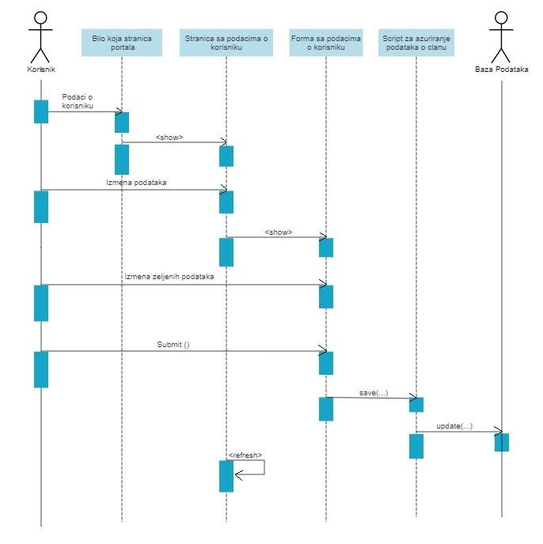

# Dodatni zahtevi

## Funkcionalnost

U ovom odeljku su specificirani funkcionalni zahtevi koji su zajednički za više slučajeva korišćenja.

UposliMe portal ne zahteva nikakve dodatne funkcionalnosti.

## Upotrebiljvost

U ovom odeljku su specificirani zahtevi koji su vezani za, ili utiču na upotrebivosti sistema koji se razvija.

**Korisnički interfejs prilagođen korisniku:**

Korisnički interfejs UposliMe portala će biti dizajniran tako da bude omogućeno jednostavno i intuitivno korišćenje bez potrebe za organizovanjem dodatne obuke.

## Pouzdanost

U ovom odeljku su specificirani zahtevi u pogledu pouzdanosti sistema koji se razvija.

**Dostupnost:**

UposliMe portal će biti dostupan 24 časa dnevno, 7 dana u nedelji. Vreme kada portal nije dostupan ne sme da pređe 10%.

**Srednje vreme između otkaza:**

Srednje vreme između dva sukcesivna otkaza ne sme da padne ispod 120 sati.

## Performanse

U ovom odeljku su specificirani zahtevi koji definišu željene performanse sistema koji se razvija.

**Broj korisnika koji simultano pristupaju:**

Sistem će da podrži do 100 simultanih pristupa korisnika portalu.

**Vreme odziva za pristup bazi podataka:**

Vreme potrebno za pristupanje bazi podataka u cilju izvršenje nekog upita ne sme da bude veće od 5 sekundi.

## Podrška i održavanje

U ovom odeljku su specificirani zahtevi koji treba da poboljšaju stepen podrške i mogućnost održavanja sistema koji se razvija.

UposliMe portal ne zahteva posebnu podršku i održavanje.

## Ograničenja

U ovom odeljku su specificirana ograničenja kojih se treba pridržavati pri projektovanju sistema koji se razvija.

**Hardverska platforma:**

Klijentski deo sistema treba da ima mogućnost izvršavanja na bilo kom PC računaru sa minimum Pentium II procesorom i 128 MB RAM memorije.

Serverski deo sistema će raditi na PC računaru sa procesorom Pentium IV i 1GB RAM memorije.

**Tipovi Web čitača:**

Klijentski deo UposliMe portala će biti optimizovan za sledeće Web čitače: Internet Explorer 6.0 i noviji, Opera 8.0 i noviji, kao i Firefox (Mozilla).